智能驾驶数据上云解决方案
项目背景：
某汽车集团推进智能驾驶数据采集与上云，是其落实科技转型战略、向科技型企业转型的关键举措。该项目旨在构建一个以数据为核心驱动的智能驾驶研发闭环：通过大规模采集真实路况数据并上传云端，与华为、腾讯、中国电信等伙伴共建“车-路-云”一体化平台和强大的算力基础设施，从而加速自动驾驶算法的训练与迭代。其直接目标是攻克高阶自动驾驶技术，并已将成果凝结为规模达400TB的“真实道路驾驶多模态数据集”；长远来看，此举意在将海量数据转化为核心资产，支撑该集团在未来的智能化出行竞争中建立技术优势。
客户需求：
- 在技术层面，最核心的需求是获取海量且高质量的真实道路驾驶数据，以支撑自动驾驶算法的训练和迭代。为此，需要构建一套覆盖数据采集、处理、模型训练、仿真测试到OTA升级的完整闭环系统，从而高效解决长尾场景覆盖不足、实车路测成本高等问题，并在云端完成算法的快速验证与优化。
- 在战略与业务层面，该项目是该集团落实数字化转型战略的关键步骤，旨在从传统制造企业向科技型企业转型。同时，通过积累乘用车数据优势，并借助生成式AI等技术手段，将这些能力快速复制到无人小巴、物流车、清扫车等多元商业场景中，以开拓新的业务增长点。
- 在基础架构与合规层面，需要建设统一的“集团一朵云”来整合现有分散的数据中心，并实现云、边、端的协同计算，确保数据传输和处理的效率。此外，所有数据的采集必须获得用户明确授权，并完成严格的脱敏处理，以符合国家数据安全法规和隐私保护要求，这是项目顺利推进的基本前提。

边缘计算机核心要求：
- 基本配置：标配4GB内存与64GB存储，并支持存储容量扩展，以适应未来数据增长。
- 数据完整性：内置断点续传机制，确保在网络波动或中断时数据不丢失，恢复后自动续传。
- 开放可编程：提供二次开发环境或SDK，允许自定义数据采集规则及云端上传策略。
- 高速通信：集成高速5G通信模组，支持海量数据的高效实时上传。

映翰通方案：
数据采集与传输链路：车辆控制器数据通过其T1接口，经由专用T1转以太网转换器接入边缘计算终端EC3320。EC3320运行自研APP程序进行数据采集，并通过内置5G蜂窝模组以TCP协议将数据上传至腾讯云。
网络冗余增强：为保障传输高可用性，工业级路由器IR315通过5G联网，并以以太网线连接EC3320的ETH1接口，为EC3320提供辅助高速网络通道。两者协同形成双路并发/备份传输机制，显著提升数据上云的可靠性与带宽能力。
设备统一运维：在云端管理层面，采用映翰通双平台进行设备运维。
- DeviceLive平台：对分散部署的EC3320进行统一管理，支持批量远程升级、流量查询等运维操作。
- Device Manager平台：对IR315路由器进行集中管控，实现版本升级、流量监控、远程故障诊断与维护等功能。

方案拓扑：
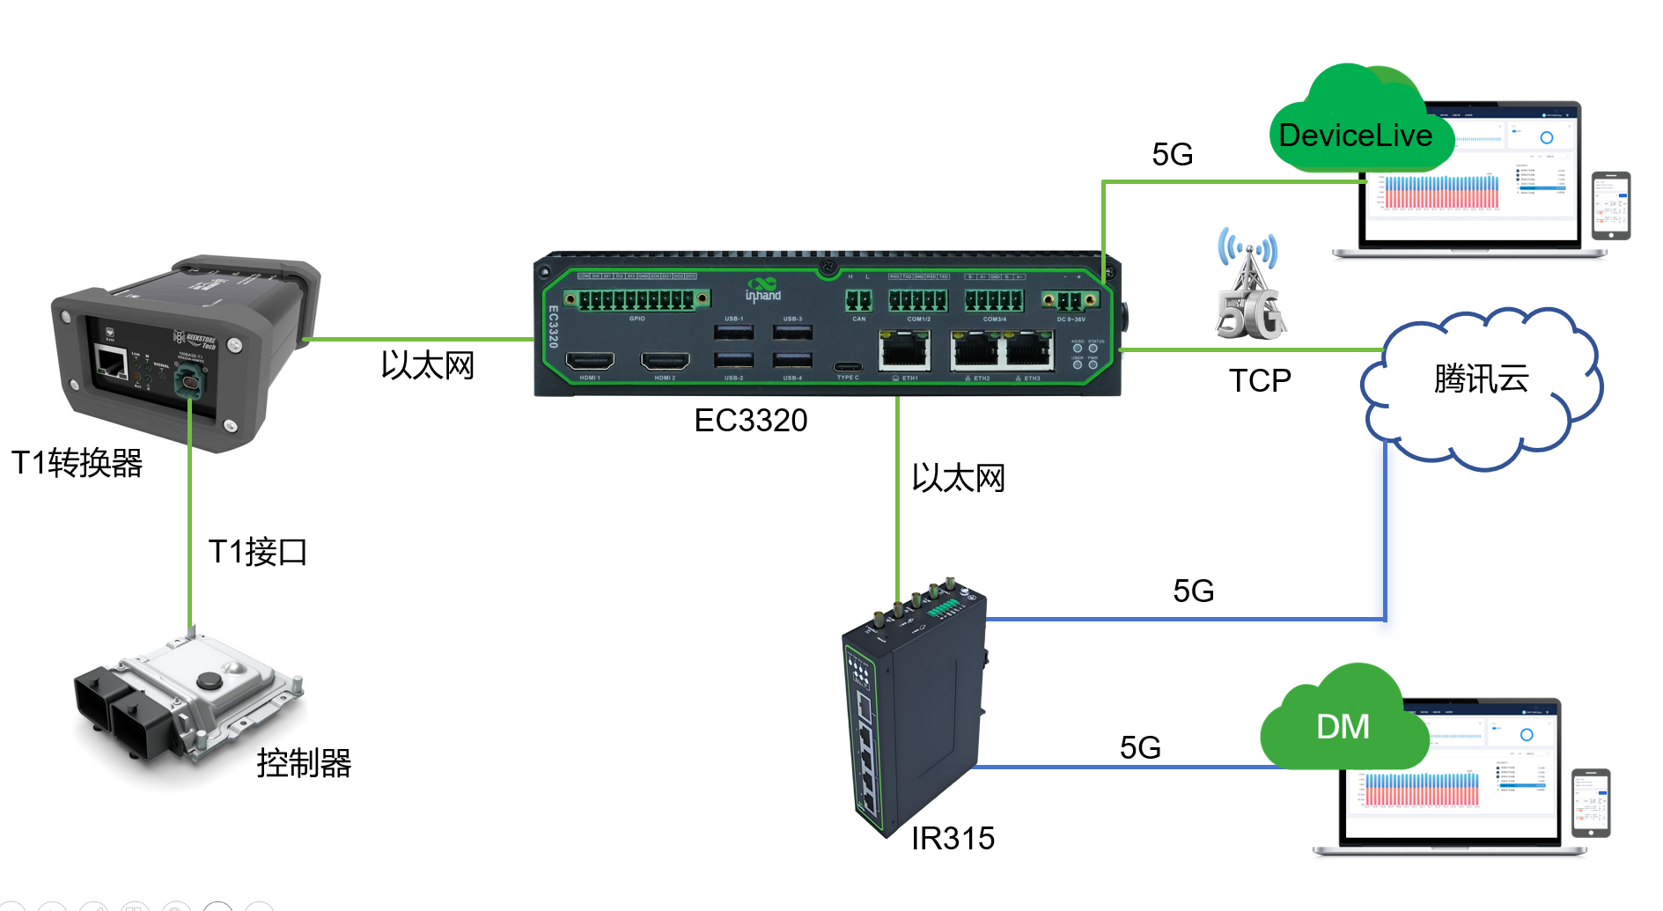
产品特性：
- 高性能AI计算能力：基于瑞芯微RK3588平台，内置算力达6 TOPS的NPU，支持主流AI框架，并可选配Hailo-8模块扩展至26 TOPS。
- 灵活网络接入：支持5G/4G蜂窝网络（双SIM卡备份）、千兆以太网（3口）及Wi-Fi 5，满足多种现场组网需求。
- 丰富工业接口：提供RS-232/485串口、CAN总线、数字量输入输出（DI/DO）、USB 3.0及HDMI 2.0，便于连接各类外围设备。
- 边缘数据处理与协议采集：内置DeviceSupervisor Agent，支持Modbus、OPC UA、EtherNet/IP等80余种工业协议，可在本地完成数据过滤、聚合和实时响应。
- 云端集中管理：支持接入InHand DeviceLive云平台，实现远程监控、批量升级、应用容器管理及故障诊断。
- 工业级可靠设计：无风扇被动散热，工作温度-20℃至60℃，宽压输入9~36V DC，防护等级IP40，内置硬件及软件看门狗确保7×24小时稳定运行。
- 灵活扩展能力：内置M.2插槽，可扩展SSD存储或额外AI加速模块，适应未来算力升级需求。
- 系统与安全保障：运行标准Linux系统，支持安全启动（Secure Boot）及可选TPM 2.0硬件加密模块，增强设备安全性。
更多应用：
EC3320是一款ARM架构的AI加速型边缘计算机，采用瑞芯微 RK3588 新一代旗舰级八核 64 位处理器，芯片自带 6TOPS 算力 NPU，搭载标准Linux 系统。EC3320接口包括3个千兆以太网端口、2HDMI、4DI、4DO、2RS-232、 2RS-485、4USB 3.0、1CAN 、Wi-Fi/BT、GPS。EC3320具有高度的可扩展性，可扩展支持LTE/5G、Hailo-8 AI 算力棒、SSD存储等。EC3320支持映翰通DeviceLive云管理。

